Prestima 3.0.1. OLAP. Проект тестов

Назначение документа
Тут будут описаны тесты для OLAP в Prestima 3.0.1. Структуру тестов можно видеть в области «Навигация» (слева), если открывать документ в Microsoft Office Word.

Описание объекта тестирования
Описание объекта тестирования и цели тестирования содержится в документах:
…

Тестовые условия

Работа со справочниками
Тесты этой группы надо делать в первую очередь. Приоритет = 1. Сначала выполнить все положительные тесты, проверить, что при правильных данных и штатных ситуациях всё работает отлично. А потом выполнить негативные тесты на проверку сохранения ссылочной целостности при изменении/удалении связанных записей справочников, контроль заполнения нужных полей, неверное заполнение полей, и другие подобные ситуации.

Справочник «Кубы данных»

Добавление записи
Надо проверить значения по умолчанию для полей добавленной записи справочника «Кубы данных».

Создание новой записи
Шаг | Ожидаемый результат
Начать создание новой записи справочника «Кубы данных» вызвав это действие из списка записей справочника или из карточки одной из записей. | Откроется запись справочника, в которой поля будут заполнены значениями по умолчанию.
Поле «Код» | Автозаполнение уникальным значением кода
Поле «Тип хранилища» | Заполнение рекомендованным значением MOLAP (для ситуации когда объём исходных данных не слишком велик, набор измерений стабилен, нужны быстрые ответы на любые запросы).
Поле «Имя куба», «Учётный раздел», «Описание», «Обновлён», «Таблица фактов» и скрытое поле «Тип таблицы фактов». | Пусто
Поле «Статус куба» | Не сгенерирован
Таблица «Меры» и таблица «Измерения» | Пустые

Добавление новой записи копированием
Шаг | Ожидаемый результат
Скопировать существующую запись справочника «Кубы данных» вызвав это действие из списка записей справочника.
Поле «Тип хранилища», «Учётный раздел», , | Копирование значений из записи-оригинал
Таблица «Меры», поле «Таблица фактов», скрытое поле «Тип таблицы фактов» | Копирование строк из записи-оригинала, копирование полей из записи-оригинала
Таблица «Измерения» | Копирование строк из записи-оригинала
Поле «Имя куба», «Описание», «Дата и время обновления» | Поля очистятся
Поле «Статус куба» | Не сгенерирован (значения поля не копируется)
Поле «Код» | Автозаполнение уникальным значением кода (значения поля не копируется)

Изменение записи
Карточка записи, которую надо будет изменять в этой группе тестов выглядит так:
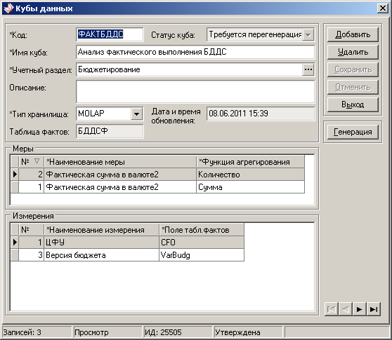

Поле «Код»

Поле «Имя куба»
Шаг | Ожидаемый результат
Ввести корректное имя куба (латинскими и русскими символами, можно с пробелами, без использования запрещённых символов, небольшой длины) | Данное имя подойдёт (справочник его не отвергнет)
Дополнительно: имя с запрещёнными символами . , ; ' ` : / \ * | ? " & % $ ! + = ( ) [ ] { } < > | Справочник отвергнет имя, в сообщении об ошибке будет сказано, что запрещены символы: . , ; ' ` : / \ * | ? " & % $ ! + = ( ) [ ] { } < >  (конечно правильный подход – определить какие символы разрешены, а не какие запрещены, если будут разрешены лишь латинские и русские буквы + цифры + пробел + подчёркивание + минус, то это тоже принимается)
Дополнительно: имя длиной более 100 символов | Справочник отвергнет имя, так как 100 символов – ограничение длины поля Name для куба, это ограничение накладывает Analysis Services 2005. Тут должно быть такое же ограничение.
Дополнительно: неуникальное имя (в пределах справочника Кубы данных) | Должно быть предупреждение, что надо задать уникальное имя
Дополнительно: неуникальное имя (в OLAP-куба) | Такой проверки не будет. Просто куб OLAP-сервера с именем, таким же как указано в справочнике «Кубы данных» будет перегерирован (перетрётся).

Поле «Учётный раздел»
Шаг | Ожидаемый результат
Выбрать «Учетный раздел» выбором из справочника | Всё будет корректно
Выбрать «Учетный раздел» like-вводом | Всё будет корректно.
Дополнительно. Проверка на выбор закрытых и неутверждённых записей для поля «Учётный раздел» | Закрытые и неутверждённые записи не будут видны при выборе, выбрать их будет нельзя.
Дополнительно. Попытка очистить поле и оставить его пустым. | Поле обязательное, оставить его пустым нельзя. Должна быть ошибка, что не заполнено обязательное поле.
Дополнительно. Проверка на SQL-инъекции при выборе значения поля like-вводом. | SQL-инъекций не будет.
Дополнительно. Проверка того, что при выборе видны все нужные колонки, что можно выбрать только одно значение. | Для выбора учетного раздела достаточно одной колонки – названия (надо посмотреть какие колонки отображаются при выборе учетного раздела в других справочниках, тут должно быть аналогично – чтобы не отличалось). Убедт доступен единичный выбор (без множественного выбора).

Поле «Описание»
Шаг | Ожидаемый результат
Не заполнить описание | У куба не будет описания
Ввести описание небольшой длины | У куба будет описание, точно соответствующее введённому значению.
Дополнительно. Проверка на нарушение структуры XML-файла при переносе описания куба на OLAP-сервер | Символы <, > добавленные в текст описания куба не будут нарушать структуру XML/A команд, когда пойдет процесс генерации куба.
Дополнительно. Проверка на максимальную длину | Ограничение от Analysis Services на длину описания куба – 32768 символов (ограничение SQL Server Business Intelligence Development Studio) ограничение от Prestima должно быть меньше или равно 32786.

Поле «Тип хранилища»
Шаг | Ожидаемый результат
Смена значения поля «Тип хранилища» для куба со статусом «Не сгенерирован» | Статус куба не меняется – остаётся «Не сгенерирован». Но происходит разблокировка кнопок «Сохранить» и «Отмена»
Смена значения поля «Тип хранилища» для куба со статусом «Требуется перегенерация» | Статус куба не меняется – остаётся «Требуется перегенерация». Но происходит разблокировка кнопок «Сохранить» и «Отмена».
Смена значения поля «Тип хранилища» для куба со статусом «Сгенерирован» | До сохранения изменённого значения поля «Тип хранилища» статус куба не меняется. А после сохранения (утверждения изменения типа хранилища) статус куба меняется на «Требуется перегенерация».
Дополнительно. Попытка указать свой тип хранилища: «molap», «mol», «test», пустой, «MOLAP », «DOLAP» | Такое нельзя будет сделать – тип хранилища выбирается строго из трёх возможных значений «MOLAP», «ROLAP», «HOLAP». Нельзя указать что-то другое или не ничего указать (поле является обязательным).
Дополнительно. Начать смену типа хранилища, но не сменить тип. Или сменить, но на тоже самое значение, что и было. | Желательно, чтобы карточка сделала вид, что ничего не произошло (но это вряд ли).

Таблица «Меры»

Добавление строки
Шаг | Ожидаемый результат
Добавить новую строку в список табличной части мер | Добавится новая строка.
Проверить значения по умолчанию | «№» - очередной уникальный номер строки – на 1 больше, чем предыдущий  «Наименование меры» - пусто  «Функция агрегирования» - «Сумма» (первое из возможных значений)
Заполнить поле «Наименование меры» выбрав наименование из списка. | При выборе меры из списка будут видны все необходимые для выбора поля: «Имя меры», «Таблица фактов», можно и «Тип таблицы фактов».  Если добавляемая строка табличной части «Меры» первая, то при её заполнении заполнится поле «Таблица фактов» карточки куба данных.
Добавить ещё одну строку в список табличной части мер | Выбранное наименование меры будут новым (уникальным), ещё не использованным в данном кубе.  Если добавляется строка табличной части «Меры» уже не первая, то в списке возможных мер будут только меры из той же таблицы фактов, что и первая выбранная мера (той таблицы фактов, что указано в карточке куба).

Изменение строки

Колонка «№»
Шаг | Ожидаемый результат
Смена номера на больший уникальный номер | Так можно. Корректное выполнение.
Смена номера на меньший уникальный номер (если удалить одну из строк, то строка с данным номером пропадает из табличной части и её номер освобождается) | Так можно. Корректное выполнение.
Дополнительно. Указание дробного номера. | Дробные номера 1.1, 1.0, 1,1, … поддерживаться не будут. Номер должен быть целым.
Дополнительно. Указание отрицательного номера, номера с +ом, номера в формате c экспонентой (1e-10). | Номера -100, +100, 1e2, -1.0e2 не желательны. Лучше, если такие номера нельзя будет указать.
Дополнительно. Указание большого номера. 65535, 65536, 2147483646, 2147483647, … | Критических ошибок быть не должно. Если сообщения об ошибках будут, то исключительно корректные: «указано недопустимое значение номера» - в таком духе.

Колонка «Наименование меры»
Шаг | Ожидаемый результат
Указание наименования меры выбором из списка | Выбранное наименование меры может быть неуникальным, эта мера уже может использоваться. Но комбинация «Мера + функция агрегирования» должна быть уникальной в пределах куба.  Меры в списке будут только те, что относятся к таблице фактов, указанной в карточке куба данных.  Меру, которая уже используется в табличной части со всеми возможными функциями агрегации (если считать по строкам, отличным от текущей изменяемой строки), можно не показывать в списке доступных имён мер, на которые можно заменить текущее имя меры.
Указание наименования меры like-вводом | При выборе меры like-вводом будут действовать те же правила, что и для простого выбора из списка. + накладываются дополнительные возможности – фильтрация состава списка по набранной фразе.  Если с учётом наложения фильтра по имени меры (условие фильтра равно строке набранной like-вводом) останется только одна возможная мера – она автоматически подставляется в поле.  Если условияv фильтрации like-ввода удовлетворяют несколько мер, то будет показан список.
Смена первой и единственной меры куба | Если в табличной части несколько мер, то меняя первую/вторую/… меры – значения можно будут выбрать только из тех, что относятся к текущей таблице фактов куба.  А если меняется значение первой и единственной меры куба, то фильтрации по таблице фактов не будет. При смене единственной меры куба, сменится и таблица фактов куба.
Дополнительно. Попытка указания like-вводом несуществующей меры. Например указать like-вводом в поле мер меру «Цена продажи», которая есть в таблице мер, но не связана с текущей таблицей фактов.  Или указать меру с наименованием «XXXXXXX» (а меры с таким наименованием вообще нет). И попробовать сохранить, сгенерировать куб, используя указанное значение меры. | Like-вводом выбрать меру связанную с другой таблицей фактов будет нельзя. Мера просто не выберется.  Указать каким-либо образом несуществующую меру, и сохранить запись куба или сгенерировать куб будет нельзя.
Дополнительно. Попытка указания непустого значения для наименования, а полностью состоящего из табов и пробелов. | Это вариант проверки, выполняемой на предыдущем шаге – указанием меры с наименованием, которого нет. Ожидаемой результат тат же – нельзя так будет сделать.

Колонка «Функция агрегирования»
Шаг | Ожидаемый результат
Указание для меры такой функции агрегирования, которая не использовалась ещё в этом кубе для этой меры. | Корректный выбор из списка и корректное сохранение записи справочника кубов данных.
Попытка указания для меры такой функции, которая уже использовалась в этом кубе для этой меры. | Незачем указывать дважды одну и ту же меру с одной и той же функцией агрегирования. Такое сделать будет нельзя.
Попытка указания пустого значения для функции агрегирования. | Такое сделать будет нельзя.
Попытка указания другого значения для функции аггрегирования, такого которого нет в списке функций агрегирования. | Такое сделать будет нельзя.

Удаление строки

Таблица «Измерения»

Добавление строки

Изменение строки

Колонка «№»

Колонка «Наименование измерения»

Колонка «Поле таблицы фактов»
В SQL Server Business Intelligence Development Studio при формировании таблицы фактов можно выбрать значения следующих типов: BigInt; Binary; Boolean; Currency; Date; Double; Integer; Single; SmalInt; TinyInt; UnsignedBigInt; UnsignedInt; UnsignedSmallInt; UnsignedTinyInt; WChar.
В перечислении System.Data.OleDb.OleDbType, которое используется при работе с данными, определены следующие типы:
- BigInt (Int64, целое 64-х битное со знаком),
- Bool (Boolean),
- Currency (Decimal, от -2⁶³ (-922 337 203 685 477.5808) до 2⁶³⁻¹ (+922 337 203 685 477.5807)),
- Double (от -1.79E +308 до 1.79E +308),
- Integer (Int32, целое 32-битное знаковое),
- Single (дробное от -3.40E +38 до 3.40E +38),
- SmallInt (Int16, целое 16-ти битное знаковое),
- TinyInt (SByte, целое 8-ми битное знаковое),
- UnsignedBigInt (UInt64, целое 64-х битное беззнаковое),
- UnsignedInt (UInt32, целое 32-х битное беззнаковое),
- UnsignedSmallInt (UInt16, целое 16-ти битное беззнаковое),
- WChar (String, последовательность Unicode-символов, заканчивающаяся нулём).

Удаление строки

Удаление записи

Нажатие кнопки

Справочник «Измерения кубов»

Справочник «Меры кубов»

Справочник «Таблицы кубов данных»

Корректность работы с кубами
Тесты этой группы надо делать во вторую очередь. Приоритет = 2. Сначала выполнить все положительные тесты, затем отрицательные. Тесты во многом повторяют проверки из группы «Работа со справочниками», только тут считается, что работа со справочниками корректна. И что надо проверять результат формирования куба, согласно настройкам, заданным в справочнике, а не механизм задания этих настроек.

Конфигурационное тестирование
AS 2005 + данные из SQL 2005
AS 2008 + данные из SQL 2008
AS 2008 R2 + данные из SQL 2008 R2

Создание куба, согласно заданным атрибутам

Тип хранилища
Тип хранилища может быть одним из 3-х: MOLAP (рекомендуется для плотных данных), ROLAP (рекомендуется для неплотных данных), HOLAP (компромиссный вариант между MOLAP и ROLAP).

Тип хранилища. MOLAP для нового куба
MOLAP – Multidimensional OLAP, OLAP со многими измерениями, куб и факты полностью хранится на сервере OLAP.

Шаг | Ожидаемый результат
В карточке нового куба указать тип хранилища – MOLAP. Сгенерировать куб. Проверить, используя Business Intelligence Development Studio, какой тип хранилища у сгенерированного куба. | MOLAP  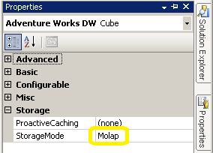

Тип хранилища. MOLAP для куба с хранилищем типа ROLAP
Шаг | Ожидаемый результат
В карточке существующего сгенерированного куба с типом хранилища ROLAP указать тип хранилища – MOLAP. Сгенерировать куб. Проверить, используя Business Intelligence Development Studio, какой тип хранилища у сгенерированного куба. | MOLAP

Тип хранилища. ROLAP для нового куба
Шаг | Ожидаемый результат
В карточке нового куба указать тип хранилища – ROLAP. Сгенерировать куб. Проверить, используя Business Intelligence Development Studio, какой тип хранилища у сгенерированного куба. | ROLAP  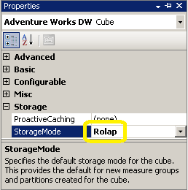

Тип хранилища. HOLAP для нового куба
Шаг | Ожидаемый результат
В карточке нового куба указать тип хранилища – HOLAP. Сгенерировать куб. Проверить, используя Business Intelligence Development Studio, какой тип хранилища у сгенерированного куба. | HOLAP  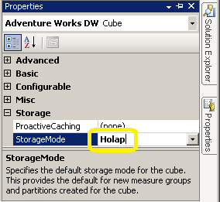

Название и описание куба
Шаг | Ожидаемый результат
В карточке записи справочника «Кубы данных» задать название («Товары и продажи») и описание («В этом кубе приведена информация о продажах в разрезе товаров, покупателей и времени») куба.  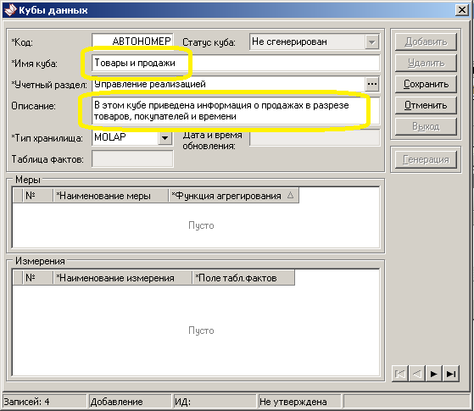  Сгенерировать куб. Проверить какое имя будет у результирующего куба. | Название и описание будут отражены в кубе как и было задано в карточке куба.  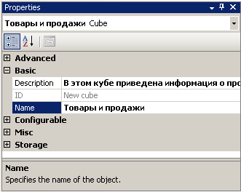

Меры

Состав мер куба. Названия и количество
Шаг | Ожидаемый результат

Состав мер куба. Функции агрегирования

Условия отбора

Измерения

Проверка корректности данных в кубе

Корректность формирования OLAP-отчёта
Тесты этой группы надо делать в третью очередь, после тестирования работы со справочниками и проверки корректности работы с кубами. Сначала выполнить все положительные тесты, затем отрицательные.

Дополнительные компоненты

Расчёты

Расчёт «Назначение прав для создания и генерации кубов»
Судя по тексту сценария, пользователь, который может получить права на создание и генерацию кубов должен иметь статус администратора или разработчика, подключение по неперекодированному паролю. В результате работы сценария ему будут выданы права на создание таблиц, изменение, выборку, обновление и удаление любых объектов (или только строк таблиц? В пределах текущей БД? В пределах текущего сервера?)

Проверка начальных прав
Шаг | Ожидаемый результат
Проверить у кого изначально (после установки есть права создание и генерацию прав) | Таких пользователей не будет. Если же такие пользователи будут, например, sa, то информация об этом будет задокументирована.

Создание и генерация кубов без выдачи прав
Шаг | Ожидаемый результат
Пользователь, которому не назначены права на создание и генерацию кубов пытается сгенерировать куб, используя кнопку в карточке куба. | Кнопка недоступна для нажатия.
Пользователь, которому не назначены права на создание и генерацию кубов пытается сгенерировать куб, используя функцию генерации. | Сообщение, что у пользователя нет прав на создание и генерацию куба.
Разработчик (пользователь со статусом разработчик), которому не назначены права на создание и генерацию кубов пытается сгенерировать куб, используя кнопку в карточке куба. | Кнопка недоступна для нажатия.
Разработчик (пользователь со статусом разработчик), которому не назначены права на создание и генерацию кубов пытается сгенерировать куб, используя функцию генерации. | Сообщение, что у пользователя нет прав на создание и генерацию куба.
Администратор (пользователь со статусом администратор), которому не назначены права на создание и генерацию кубов пытается сгенерировать куб, используя кнопку в карточке куба. | Кнопка недоступна для нажатия.
Администратор (пользователь со статусом администратор), которому не назначены права на создание и генерацию кубов пытается сгенерировать куб, используя функцию генерации. | Сообщение, что у пользователя нет прав на создание и генерацию куба.

Удобство выдачи и контроля выдачи прав
Шаг | Ожидаемый результат
Проверить наличие всей необходимой информации при выборе пользователей, которым можно дать права на создание и генерацию куба. | При выборе будут видны: логин, имя пользователя, статус пользователя, тип аутентификации, есть ли у него уже права. При этом будут поддерживаться множественный выбор, сортировка, фильтрация.
Проверить, что в результате выдачи прав выдаются права именно на создание и генерацию куба (не больше и не меньше). | Права будут выдаваться на объекты связанные с кубами данных (именно с кубами): справочники «Кубы данных», «Измерения кубов», «Меры кубов данных», «Таблицы кубов данных», расчёты нужные для создания и генерации кубов, права на специфичные для кубов таблицы базы данных, хранимые процедуры, представления.
Проверить, что наличие выданных прав на создание и генерацию кубов удобно контролировать. | Права будут выдаваться через понятный механизм администрирования – добавление пользователя в особую группу, появление у пользователя особого признака (что-то простое и понятное). Чтобы можно было всегда узнать, кому права выданы.

Создание и генерация кубов после работы расчёта
Шаг | Ожидаемый результат
Используя механизм назначения прав на создание и генерацию кубов назначить пользователю нужные права (пользователь должен быть простым пользователем, а не администратором SQL Server-а, например, пользователь OLAPTest со статусом разработчик). | Сценарий отработает (результат его работы проверится ниже).
Используя учётную запись пользователя, которому были назначены права выполнить создание и генерацию куба. Проверить наличие доступа к нужным справочникам и сценариям. | Создание и генерация куба пройдут корректно. Права на справочник и сценарии будут (справочники будут открываться и будет возможность просмотра записей в них, справочник «Кубы данных будет доступен для изменения – для создания кубов данных нужны права на создание записей в справочнике «Кубы данных»). Расчёты будут запускаться.

Функции

Тестирование производительности

